Приложение 1
к Постановлению Администрации
Окуловского муниципального района
от 01.06.2022 № 895
СХЕМА
временного прекращения движения всех видов транспорта при проведении районной акции «Свеча памяти» 21 июня 2022 года

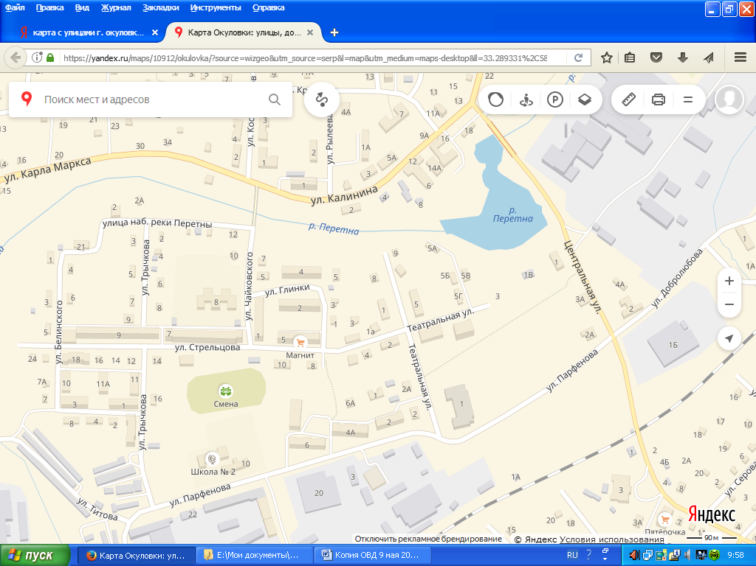

- Дорожный знак 3.1 «Въезд запрещен»

- Маршрут временного объезда

